Crear Producto
URL:POST.... /api/admin/producto/crear
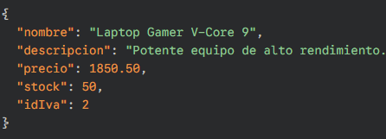

Reducir Stock
URL:PATCH.... /api/admin/producto/reducir/{id}/stock
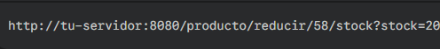

Aumentar Stock
URL:PATCH.... /api/admin/producto/aumentar/{id}/stock

Habilitar/Deshabilitar Producto
URL:PATCH.... /api/admin/producto/estado/{id}

Obtener Todos los Productos
URL:GET.... /api/admin/producto/obtenerTodos

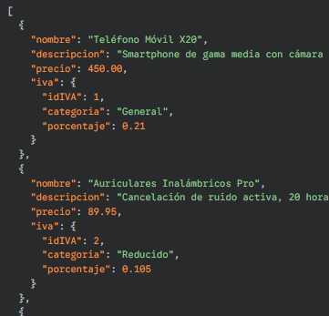

Modificar Producto
URL:PATCH.... /api/admin/producto/mod/{id}
Ruta Ejemplo: http://tu-servidor:8080/producto/mod/42
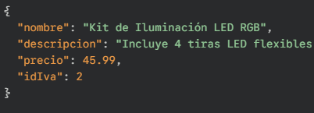
Tiene dos formas de pasar los atributos, una pasa todos (incluso los que ya tenia) o dos pasa menos cantidad de parámetros y el backend procesa los que no son null:
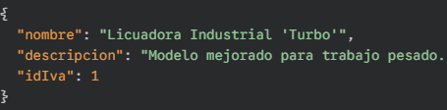

Crear Material
URL:POST.... /api/admin/material/crear
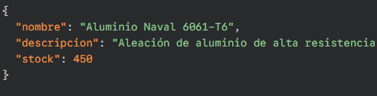

Reducir Stock Material
URL:PATCH.... /api/admin/material/reducir/{id}/stock
Ejemplo ruta:
http://tu-servidor:8080/material/reducir/25/stock?stock=50

Aumentar Stock Material
URL:PATCH.... /api/admin/material/aumentar/{id}/stock
Ejemplo Ruta:
http://tu-servidor:8080/material/aumentar/25/stock?stock=50

Obtener Todos los Materiales
URL:PATCH.... /api/admin/material/obtenerTodos
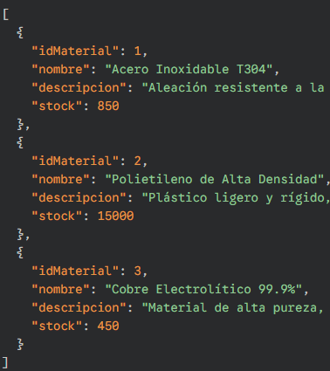

Material Modificar
URL:PATCH.... /api/admin/material/mod/{id}
Ruta Ejemplo: http://tu-servidor:8080/material/mod/15
Primera forma de modificar, pasar todos los datos:
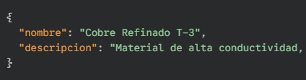
Segunda forma pasar solo el que se quiera modificar:
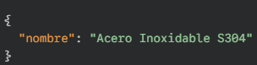

Crear Pedidos
URL: /api/admin/pedido/crear
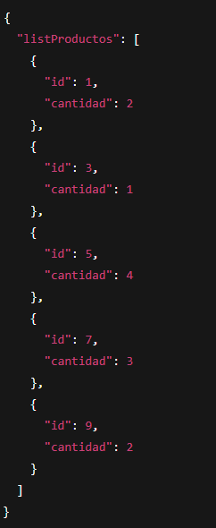
Se envía una lista de detalles, que contienen el id del producto y la cantidad.
PedidoCrearReqDTO(
List<DetallePedidoReqDTO> listProductos
) DetallePedidoReqDTO(
Long id,
int cantidad)
Como se ve son dos DTO uno encapsula al otro, con el fin de enviar
una lista a la capa de lógica.

